英文法を復習しよう

**5. 態（～する／～される）**

、物や人、国などの名前を表です。

英語で**「～される」**を表すには、**語順**と**動詞の形**が重要な役割を果たします。

「ビルはメアリーを愛している」という状況があるとします。





B



M



B



M

これを、ビルを中心に見た時と、メアリーを中心に見た時で、表現の方法が違ってくるはずです。

まずは日本語で考えてみましょう。

ビルを中心に見ると 「ビル**は**メアリー**を**愛**して**いる」

メアリーを中心に見ると 「メアリー**は**ビル**に**愛**されて**いる」

違いは語順と「てにをは」、そして動詞の形ですね。

では、英語ではどうでしょうか。

ビルを中心に見ると Bill **loves** Mary.（ビルはメアリーを愛している）

メアリーを中心に見ると Mary **is loved by** Bill.（メアリーはビルに愛されている）

違いは、語順と動詞の形、そしてbyという単語です。

「～される」という意味になる英文を「受動態」と言います。受動態のルールを確認しておきましょう。

**英語**

Bill

loves

Mary

.

.

①

②

Mary

is loved

by Bill

1. **イラストの内容を適切に表していて、文法的に正しい文すべてに○を付けましょう。**

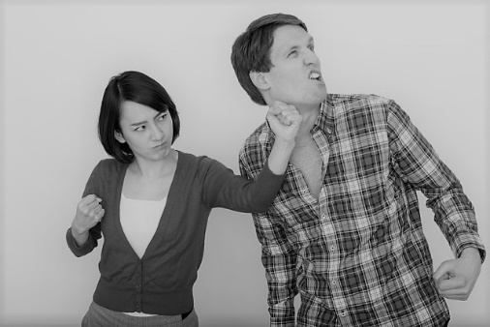1. The man punches the woman. （　　）

2. The man is punched by the woman. （　　）

3. The man punched by the woman. （　　）

4. The man is punched the woman. （　　）

5. The woman punches the man. （　　）

6. The woman is punched by the man. （　　）

7. The woman punched by the man. （　　）

8. The woman is punched the man. （　　）

受動態の文の基本形は、**「S ＋ be動詞 ＋ 過去分詞 ＋ by 人.」**です。

レベルアップ！：目に見えない概念、時間帯や曜日、月、季節などを表すのも名詞です。

1. **空所に適切な語句を入れて、写真の状況を表す英文を2つ完成させましょう。時制はすべて「現在」とします。**

ヒント：1つの空所に複数の単語が入る場合があります

たかしがひろしを蹴る。

Takashi (　　　　　　　　　　) Hiroshi.

Hiroshi (　　　　　　　　　　) (　　　) Takashi.

ヒント：kick（～を蹴る）

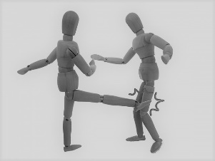1. I sleep.

ひろし

たかし

He runs every day

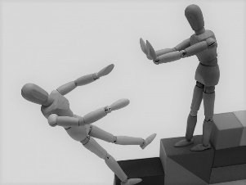2.

けいこがあきこを押す。

Keiko (　　　　　　　　　　) Akiko.

Akiko (　　　　　　　　　　) (　　　) Keiko.

ヒント：push（～を押す）

けいこ

あきこ

彼が私たちを叱る。

He (　　　　　　　　　　) us.

We (　　　　　　　　　　) (　　　) him.

ヒント：scold（～を叱る）

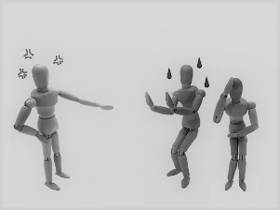3.

私たち

彼

**(3) 次の英文を「～される」という受動態の文に書き換えましょう。文脈によっては、「by 人」が不要なものもあります。**

1. Local people cook traditional dishes. 地元の人たちが伝統料理を作る。

2. He suggested a new schedule. 彼は新しいスケジュールを提案した。

3. They write the newspaper in French. 彼らはその新聞をフランス語で書く。

4. People speak English in Australia. オーストラリアでは人々は英語を話す。